PRZESTRZEŃ PUBLICZNA / PUBLIC SPACE – NAZWA / NAME
Lokalizacja / location

PIAZZA TRE TORRI

MAGDA PIECH
AURORA BOSIA
SAMUEL PAVLIK

Lokalizacja / location | Lokalizacja na mapce / location no the map  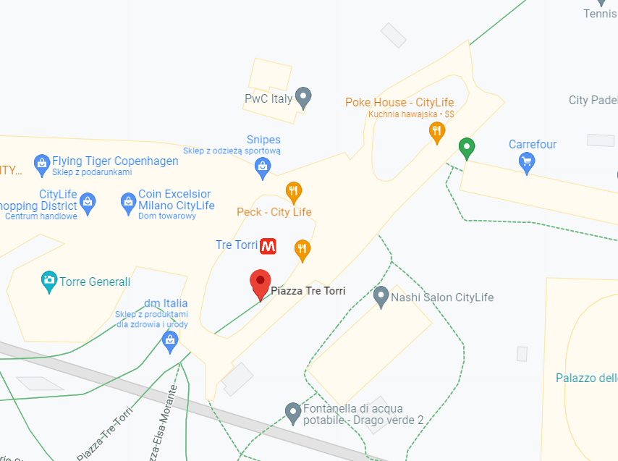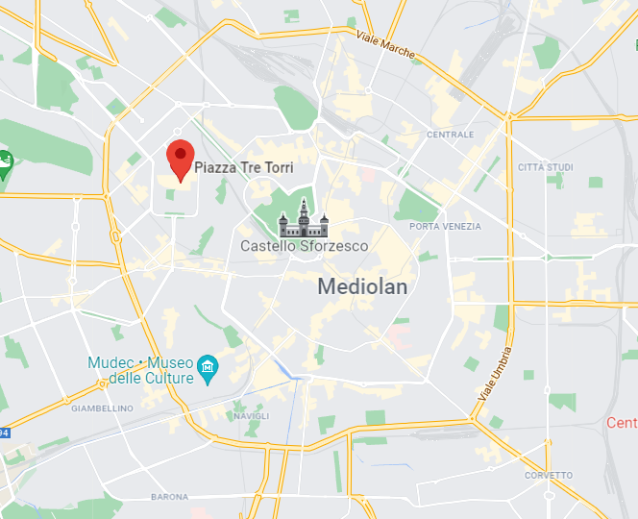
Data i godzina obserwacji/ date and time of the observation | 18.11.2021  12:30
Informacje ogólne / General information | The CityLife complex is characterized by:  - a large pedestrian area, the largest in the city of Milan and one of the largest in Europe, with car circulation and parking spaces exclusively in the basement  - the halving of the pre-existing volume;  - the construction of the second public park in Milan  The complex is located in the ex-Fiera area, which was freed up following the relocation of trade fair activities to the new Rho - Pero center  The three central towers are destined to become one of the new symbols of the city in the world.
PRACA NA MAPIE - zaznaczyć symbolami:  - Oświetlenie uliczne – SL  - Oświetlenie parkowe – PL  - Sygnalizacja świetlan – TL  - Oświetlenie elewacji, obiektów – BL  - Oświetlenie dekoracyjne – DL  - Inne – OL  Work on map – put symbols of:  - Street light – SL  - Park light – PL  - Traffic light – TL  - Objects or elevations illumination – BL  - Decorational illumination – DL  - Other - OL | 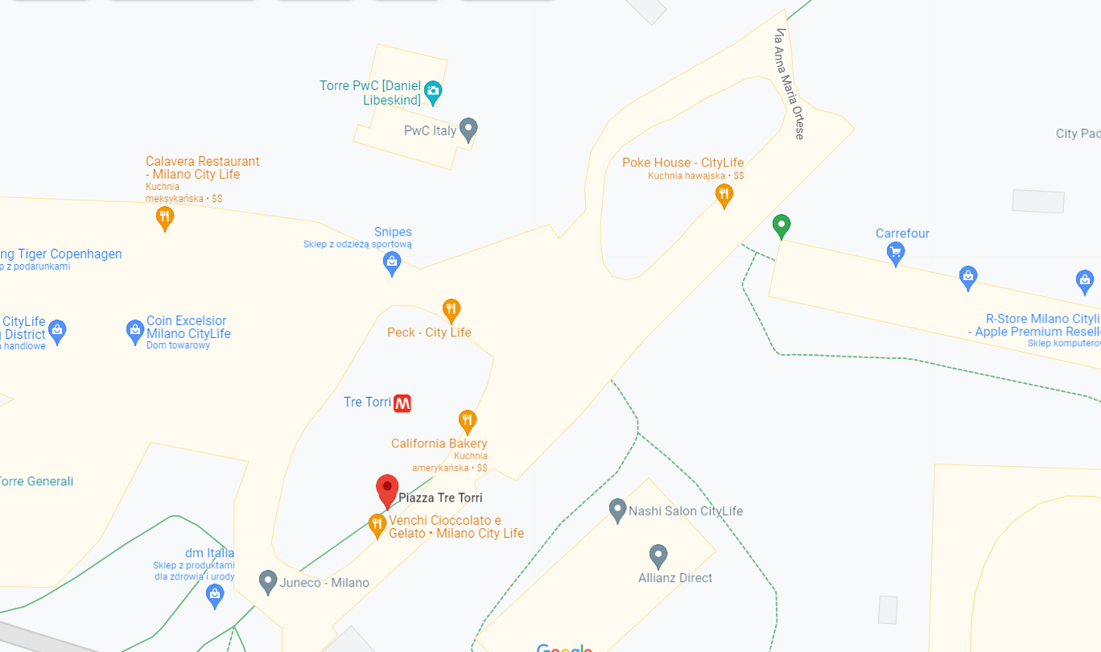
ASPEKTY FUNCKJONALNO -ESTETYCZNE – czy przestrzeń wydaje się właściwie oświetlona  widoczność I nastrój  FUNCTIONAL/AESTHETIC ASPECTS OF SPACE –space seems to be properly lit in terms of function and mood | THE SPACE IS ENOUGH LIGHT. ILLUMINATED BY DAYLIGHT AND ARTIFICIAL LIGHT
STYLISTYKA OPRAW (zdjęcia)/ DESIGN OF LIGHTING FIXTURES (photos) | 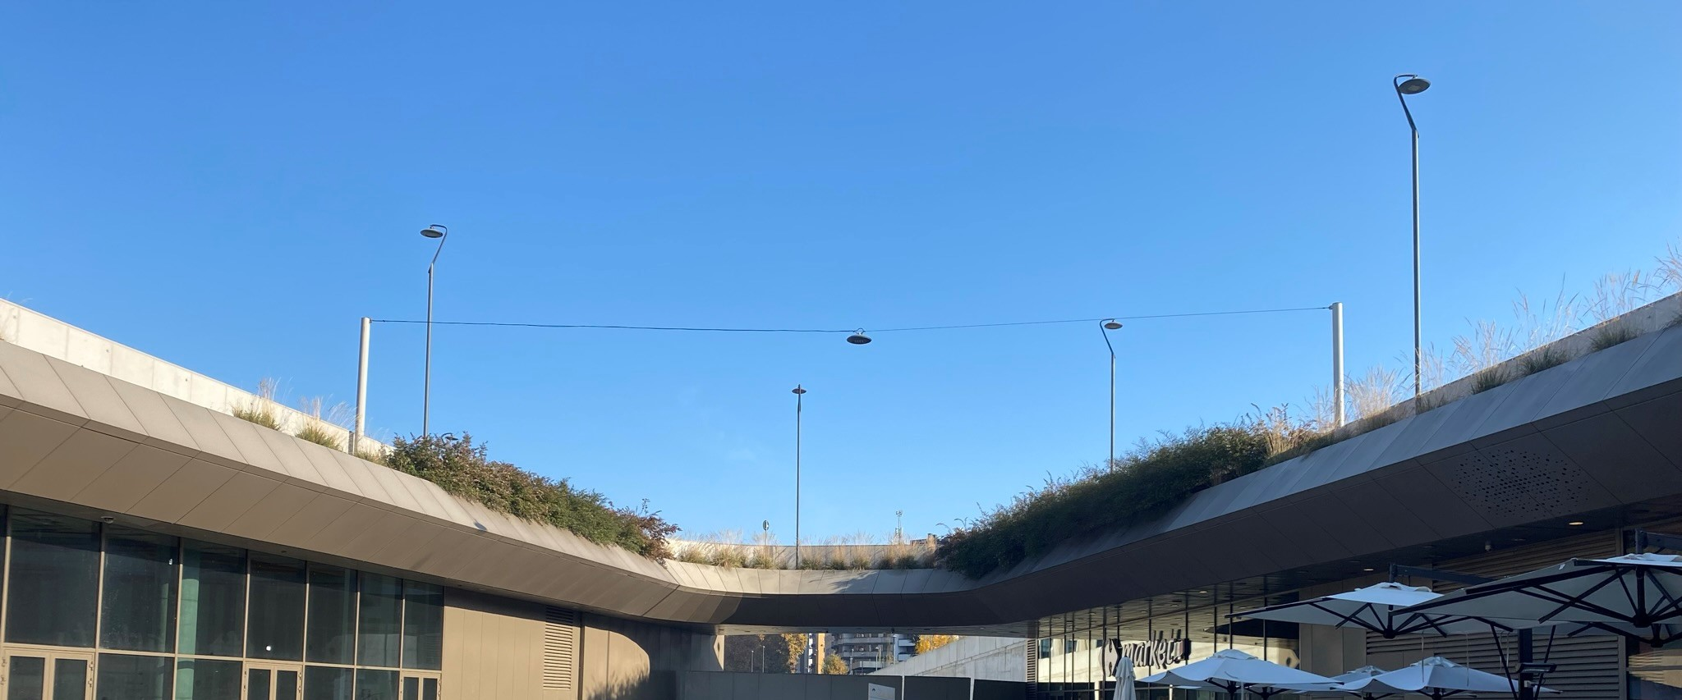  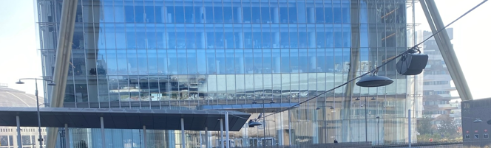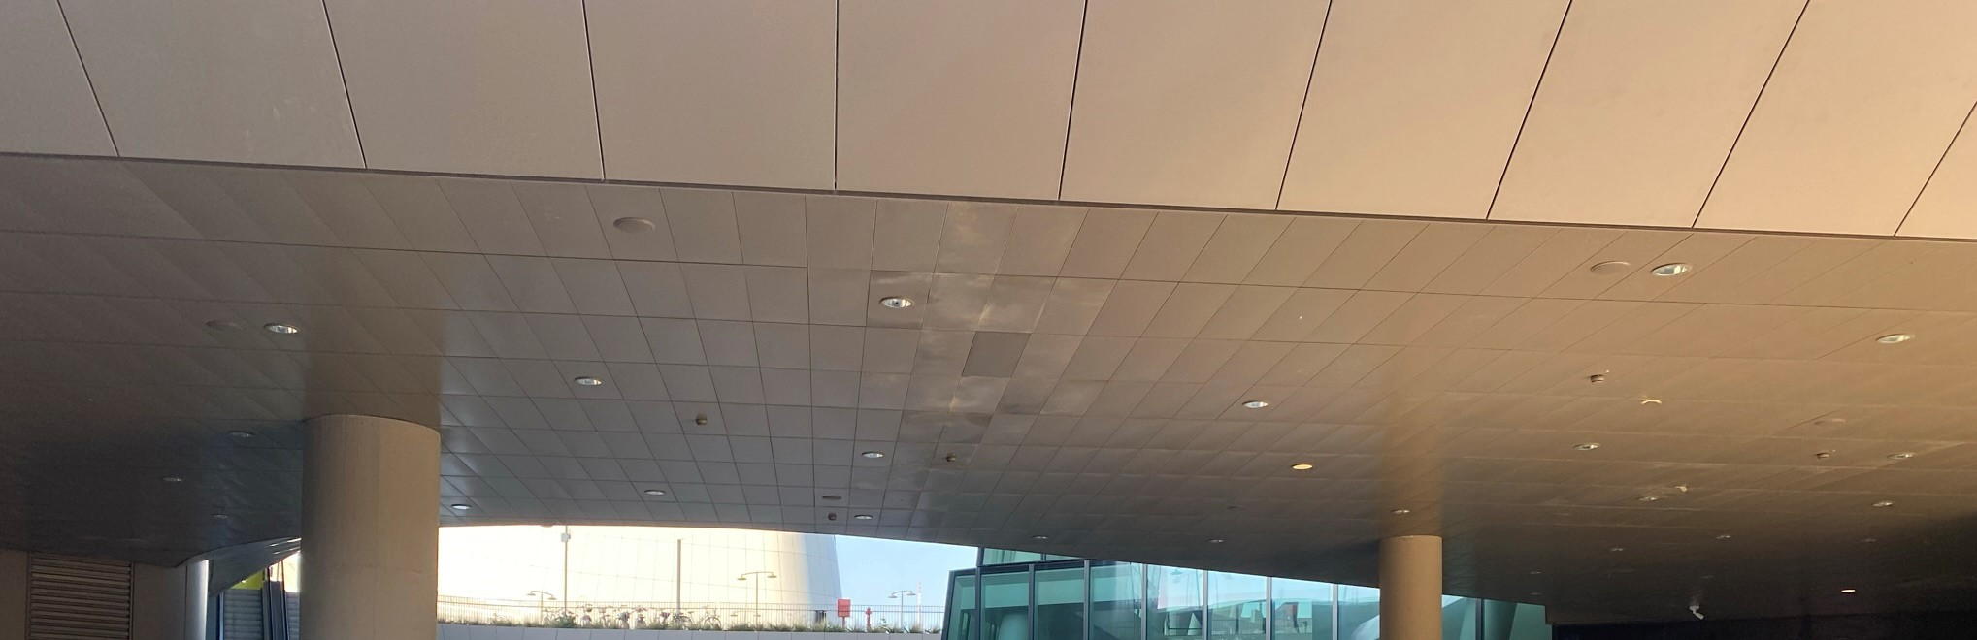  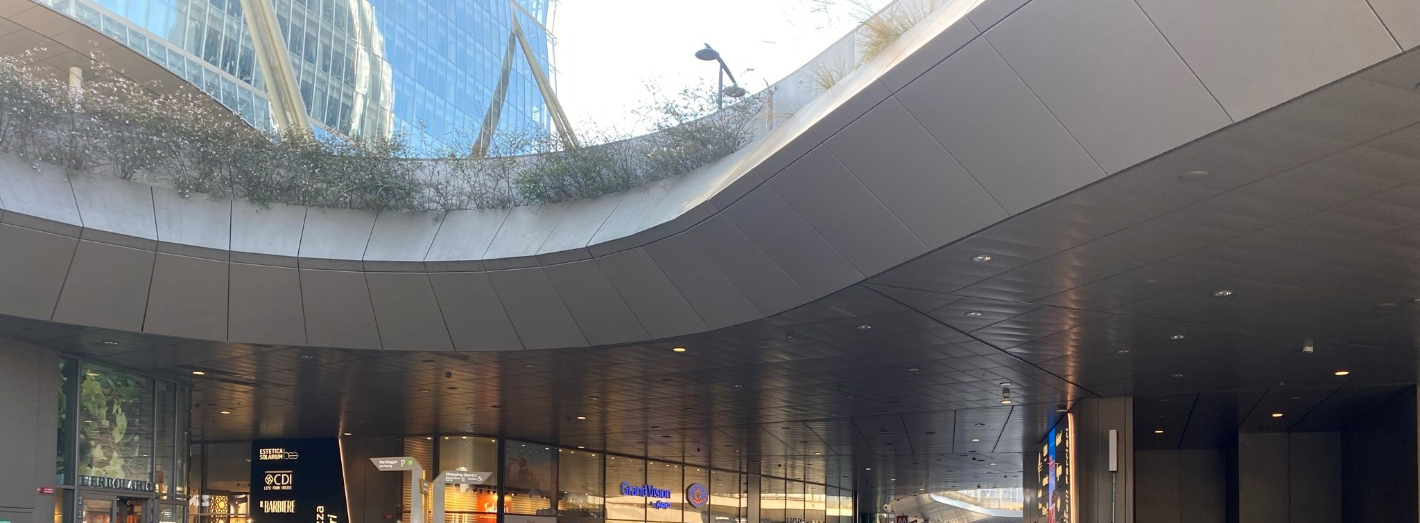  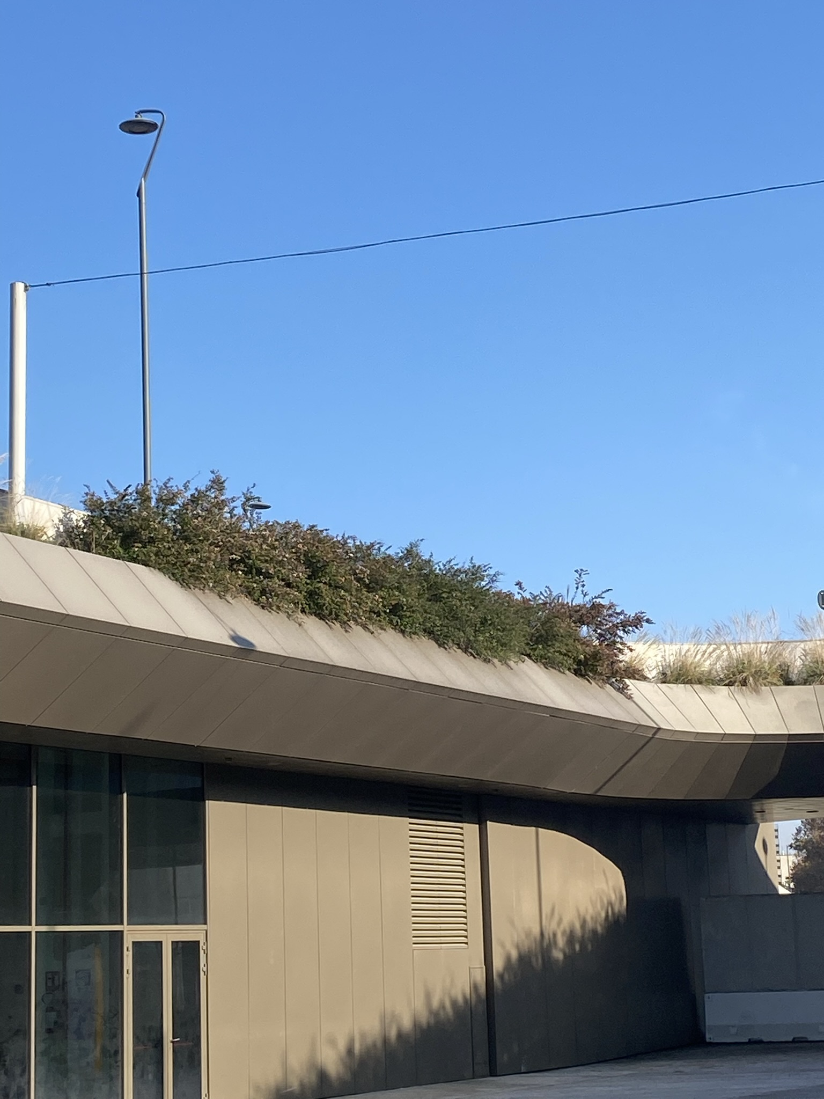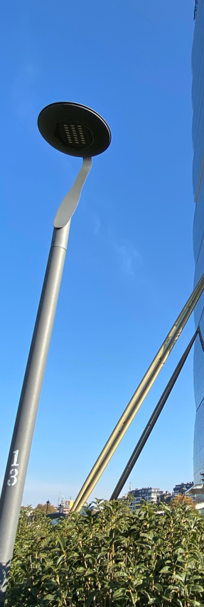
KOMPOZYCJA  - układ i rozmieszczenie widocznych elementów oświetlenia placu / COMPOSITION  Layout and arrangement of visible elements of artificial illumination of the space | Wydobycie walorów przestrzeni/ highlighting the value of the public space – yes / no
 | Rozmieszczenie opraw – tworzenie grup, rytmu itp. / arrangement of lighting fixtures – creating groups, yes / no  rhythm etc yes / no | Komentarze/comments  NO VISIBLE RHYTHM
 | Tworzenie efektów iluzorycznych / creating illusory effects yes / no | Komentarze/comments  -
BEZPIECZEŃSTWO – CZY CZUJESZ SIĘ BEZPIECZNIE / SAFETY – DO YOU FEEL SAFE | YES. YOU CAN FEEL SAFE IN SPACE. THERE ARE NO PLACES WITHOUT LIGHTING
NASTRÓJ – CZY OŚWIETLENIE TWORZY NASTÓJ, JEŚLI TAK TO JAKI / MOOD – DOES LIGHTING CREATE A MOOD, IF SO HOW DO YOU FEEL IT | THE SQUARE AND THE AROUND THE BUILDINGS HAVE CURVED SHAPES AND THE LIGHT FALLS ON THEM, CREATING A NICE ATMOSPHERE

